График работы ярмарок на территории Уватского муниципального района для реализации продовольственных и непродовольственных товаров, а также излишков сельхозпродукции, выращенной в личных подсобных хозяйствах, садах и огородах на 2021 год
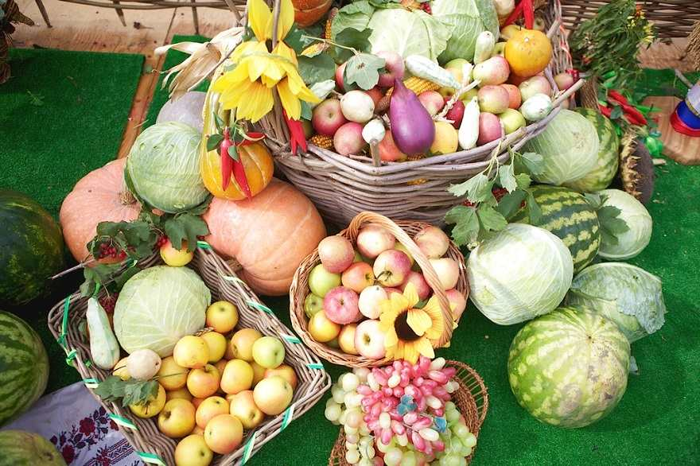

№ п/п | Дата (срок)  проведения ярмарки | Место проведения ярмарки | Тип ярмарки
1. | Еженедельно  с четверга по воскресенье | п. Демьянка,  (территория от центральной площади до здания администрации) | универсальная
2. | Еженедельно  с четверга по воскресенье | п. Муген,  (территория площади у здания  СК «Нефтяник») | универсальная
3. | Еженедельно  с 21.08.2021 по  субботам | п. Туртас  (территория, прилегающая к зданию администрации Туртасского сельского поселения со стороны  ул. Газовиков) | универсальная
4. | Еженедельно  пятница,  суббота,  воскресенье | п. Демьянка, прилегающая территория к нежилому зданию № 23г по улице Железнодорожная | универсальная
5. | Еженедельно  пятница,  суббота,  воскресенье | п. Демьянка,  прилегающая территория к торговому центру «Водолей»,  по улице Железнодорожная, 23 | универсальная
6. | Еженедельно  вторник, четверг | с. Демьянское,  ул. НПС  (площадь между магазинами «Центральный», «Магнит», «Каприз») | универсальная
7. | Еженедельно  вторник, пятница | с. Уват,  ул. Победы, д. 17 (прилегающая площадь к зданию) | универсальная
8. | Еженедельно вторник, пятница с 20.08.2021 по 01.11.2021 | с. Уват, ул. Дорожная  (территория, прилегающая к «Смотровой площадке» на берегу р. Иртыш) | универсальная
9 | Еженедельно вторник, четверг, суббота с 07.09.2021 по 31.12.2021 | д. Солянка,  ул. Центральная, д. 11 (территория, прилегающая  к зданию СДК) | универсальная
10 | Еженедельно по пятницам с 10.09.2021 по 31.12.2021 | с. Красный Яр,  ул. Стивы Дорониной, д. 9  (территория, прилегающая к зданию СДК) | универсальная
11. | 27.06.2021,  19.09.2021 | п. Туртас, ул. Школьная, д. 2  (территория, прилегающая к зданию СДК) | универсальная
12. | 19.09.2021 | с. Уват,  ул. Ленина, д. 88  (прилегающая площадь к зданию РДК) | универсальная
13. | 14.03.2021,  19.09.2021 | д. Солянка,  ул. Центральная, д. 11 (территория, прилегающая к зданию СДК) | универсальная
14. | 14.03.2021,  28.08.2021,  19.09.2021,  01.10.2021,  10.10.2021 | с. Красный Яр,  ул. Стивы Дорониной, д. 9  (территория, прилегающая к зданию СДК) | универсальная
15. | 19.09.2021 | с. Тугалово,  ул. Центральная, д. 17  (территория, прилегающая к зданию СДК) | универсальная
16. | 28.02.2021,  27.06.2021,  08.08.2021 | с. Ивановка,  ул. Орджоникидзе, 9а  (прилегающая площадь к зданию СДК) | универсальная
17. | 19.09.2021 | с. Алымка, ул. Центральная, д.10б (прилегающая площадь  к зданию СДК) | универсальная
18. | 19.09.2021 | с. Осинник, ул. Комсомольская, д. 6 (прилегающая площадь  к зданию СДК) | универсальная
19. | 19.09.2021 | п. Першино, ул. Мира, д. 8б (прилегающая площадь  к зданию СДК) | универсальная
20. | 02.10.2021 | с. Уват,  ул. Ленина, д. 88  (прилегающая площадь к зданию РДК) | сельскохозяйственная ярмарка «Золотая осень Увата»

Примечание: План организации и проведения ярмарок на территории Уватского муниципального района на 2021 год» утвержден постановлением администрации Уватского муниципального района от 15.12.2020 № 343 (в редакции постановлений администрации Уватского муниципального района от 17.08.2021 № 164, от 07.09.2021 № 178, от 13.10.2021 № 198).

